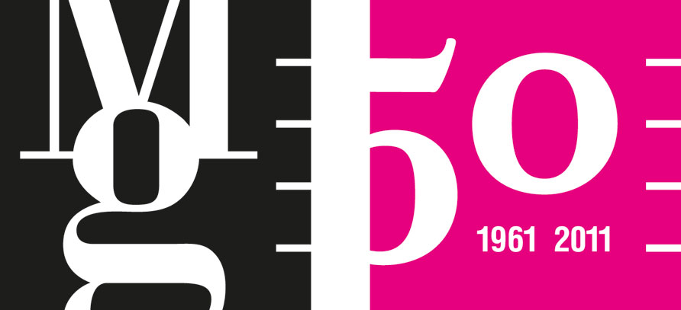Sláva Sobotovičová: Mírný posun

Moravská galerie v Brně
Tisková zpráva / Press Release
Pražákův palác / Atrium, Husova 18
Od 20. října 2011 do 15. ledna 2012
vernisáž 19. října 2011 v 17 hodin
Vstup volný

KURÁTOR VÝSTAVY
Yvona Ferencová

Výstavní prostor Atria Pražákova paláce Moravské galerie v Brně bude až do ledna příštího roku zcela vyplněn díly jedné z nejosobitějších umělkyň současné česko-slovenské umělecké scény Slávy Sobotovičové. Umělkyně, která kromě VŠVU v Bratislavě (1991–95) studovala do roku 1998 na AVU v Praze (v ateliéru Miloše Šejna a Milana Knížáka), se v Brně přestaví novým výstavním projektem nazvaným Mírný posun složeným výhradně z audií, videí a videoperformancí. Výstava je vytvořena speciálně pro prostor Moravské galerie v Brně, tvoří ji 10 víceméně uzavřených oddílů.

„Vychýlení je pro Slávu Sobotovičovou (* 1973) základním postulátem k převibrování uměle konstruovaných, přesto však obecně známých situací. Stejně jako v případě audií (Hrom a peklo, 2007), kde nabourává cizí skladbu zpívanými vstupy (repeticemi a textovými fragmenty či úryvky lidových písní), tak i u videoperformancí a videí shledáváme remix jako základní formu stavby díla (Hymna nenaplněné lásky, 1999; Den poté, 2005). „Mash-up“ obrazu a zvuku (Hledání, 2003–2006; Jak to bolí, 2009), inscenované modelové scény doplněné zdánlivě nekonfliktním zvukovým doprovodem videa, kterým je často všeobecně známá píseň (3 Popelky, 2000; Reportáž, 2003; Pastýři, 2007), slouží Slávě Sobotovičové coby prostředek rozkladu konvencí zatavených modelových vzorců.
Umělkyní projektovaný „nový pohled“ odhaluje nesmyslnost vžitých uspořádání, relativizuje stanoviska, obecně platná a „závazná“ měřítka (Reportáž, 2003; Holubice, 2009; Dobrá voda, 2005). Celek je povětšinou tvořen dvěma nekompatibilními plány reliéfu díla. Výslednou disharmonií či čistou frekvencí (alikvotou) autorka ruší zažitý standard v míře zvolené časové zkratky.“
Yvona Ferencová
Kurátorka Moravské galerie v Brně

SAMOSTATNÉ VÝSTAVY
2010 - 10 minut (galerie Entrance, Praha / Prague)
2006 - NEO (Altán Klamovka, Praha / Praha — s P. Fexovou / with P. Fexová)
Rosný bod (Eskort, Brno — s P. Fexovou / with P. Fexová)
2005 - Oproti dlouhodobému průměru (ETC, Praha / Prague)
Pozor na brýle (Jelení, Praha / Prague)
Živně (AM180, Prague — s P. Fexovou / with P. Fexová)
2004 - Zelený Veltlín / Green Veltlín (Preproduction, Berlin)
2000 - Život jí sluší (Jelení, Praha / Prague — s M. Pěchoučkem / with M. Pěchouček)
Skupinovévýstavy
2011 - IV. Nový zlínský salón (Krajská galerie výtvarného umění ve Zlíně)
To Perceive in The Darkness of The Present — česká sekce / Czech section Prague Biennale 5 (Microna, Praha / Prague)
Pražské Quadrienale / Prague Quadrennial (doprovodný program / accompanying programme, piazzeta ND, Praha / Prague)
Jak začít od začátku (Futura, Praha / Prague)
2010 - Fluidum (Klub FFUK Celetná, Praha / Prague),
Sex extrémně líbezný (galerie XXL, Louny)
Z depozitáře Galerie Jelení (Galerie Jelení, Praha / Prague)
Kašpar noci (Futura, Praha/ Prague)
2009 - Místo a Formule (GASK, Kutná Hora),
Formáty transformace (Brno, Vídeň /Vienna),
Výstava z malířského sympózia galerie XXL v Lounech,
Tisková zpráva / Press Release
Lidové utopie (4 + 4 dny v pohybu, budova federálního shromáždění, Praha / Federal Assembly building, Prague)
2008 - Stály a čekaly, až se objeví (Nod, Praha / Prague),
Vkus Francouzů je mi zcela lhostejný (Karlin Studios, Praha / Prague),
Videoart.cz (Space, Bratislava),
In/visible (Galerie U Mloka, Olomouc)
2007 - Na názvu jsme se neshodli (Nod, Praha / Prague),
Punktum (Futura, Praha / Prague),
Invisible Things (Trafo Gallery, Budapešť, Maďarsko / Budapest, Hungary),
Simple Living (Sibiu, Rumunsko / Romania),
Hrubý domácí produkt (Městská knihovna, Praha / Prague),
Gross Domestic Product II. (MARS, Moskva, Rusko / Moscow, Russia)
2006 - Věcné stavy (Karlin Studios, Praha / Prague), Multiplace (CZ),
Indikace (Jungmannova, Praha / Prague),
Eastern Alliance (Kisinev, Moldávie / Moldova),
Pozval jsem pár přátel (Zagreb, Chorvatsko / Croatia),
F..k the Guilt (Bastart, Bratislava, Slovensko /Slovakia),
Checkpoint (Nod, Praha / Prague)
2004 - Parealita (Náplavka, Praha / Prague)
2003 - Československo (Národné múzeum, Bratislava / National Museum, Bratislava, Slovakia),
IN-OUT festival (Praha / Prague), Kompression (Prinzallee 25/26 Berlin, Wedding),
Mesiac fotografie (Bratislava, Slovakia),
Obsese sběru (Oblastní galerie, Jihlava)
2002 - Stalo se jedné noci (Plzeň)
2000 - Human touch (Cheb), Z krabic ven! (MKČB, České Budějovice)

ATRIUM MORAVSKÉ GALERIE V BRNĚ
Atrium Pražákova paláce po celou dobu svého fungování od roku 1998 ztělesňuje záměr Moravské galerie v Brně nezůstat rezistentní vůči atakům progresivního umění, které se často vůči takzvaným kamenným institucím razantně vyhraňuje, ale naopak vycházet vstříc všem jeho aktuálním podobám. Ve snaze představit současné umění v co nejširší škále reprezentované všemi dostupnými médii střídají malbu, kresbu a fotografii, nová média, digitální technologie, prostorové a zvukové instalace a akce. Primární funkcí Atria Pražákova paláce je nabídnout zázemí a svobodný prostor mladým, již etablovaným umělcům. Tento svou programovou nabídkou zcela specifický výstavní prostor Moravské galerie v Brně je otevřeným fórem legitimního pásma s předpokládaným dosahem mimo hranice České republiky. Vstup do Atria MG je zdarma.
Tisková zpráva / Press Release

PARTNEŘI VÝSTAVY



KONTAKT PRO MÉDIA
Martina Vašková, oddělení marketingu a komunikace, +420 724 516 672, +420 532 169 174
tisk@moravska-galerie.cz

